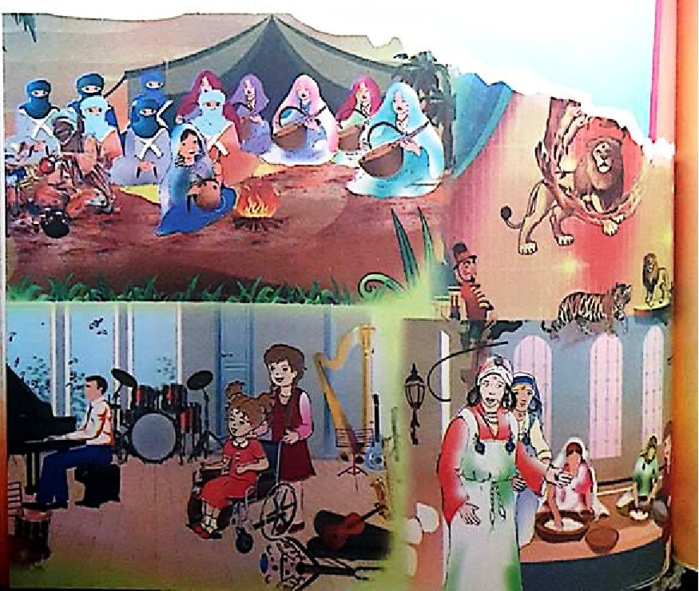
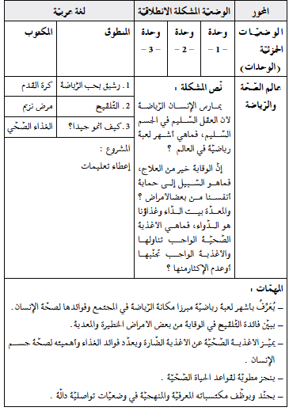
المقطع السادس : الحياة الثقافية
إدماج المقطع السادس

السنة الثالثة
السنة الثالثة المادة : لغة عربية
المقطع التعليمي: الحياة الثقافية (06) الأسبوع : 4
الميدان : فهم المنطوق والتعبير الشفوي النشاط : فهم المنطوق و التعبير الشفوي
الموضوع : ادماج
الهدف التعلمي: يستمع باهتمام ويفهم ما يسمعه ويتفاعل معه

التقويم | الوضعيات التعلمية والنشاط المقترح | المراحل
ذكروني بعنوان كل النصوص الثلاثة. | يُسمع المعلم متعلميه النصوص المنطوقة الثلاثة للمقطع (أتمنى أن أتعلم، متعة العرض، عادات من الأوراس) وأثناء ذلك يجب التواصل البصري بينه وبين متعلميه مع الاستعانة بالأداء الحس حركي والقرائن اللغوية والغير لغوية.  التعليمة:ذكروني بعناوين النصوص | مرحلة الانطلاق
يسترجع الصيغ ويوظفها في جمل.  ينجز الأنشطة المقترحة. | المرحلة الأولى: إدماج فهم المكتوب  طرح أسئلة حول النصوص الثلاث مع التركيز على جانب القيم  النص الأول: أتمنى أن أتعلم  لماذا لم تلتحق داسين بالمدرسة؟ - ماذا كانت تفعل أوقات فراغها؟  كيف تعلمت بعض الحروف والكلمات؟ - ماذا كانت تتمنى أن تصير عندما تكبر؟  النص الثاني: متعة العرض  أين نصبت خيمة السيرك؟ - كيف تقاذفت الكلام بالكرات؟  لمن كان يصغي الفيل؟ - كيف غادرت الفتاة المكان؟  النص الثالث: عادات من الأوراس  كيف جمعت خالتي طاووس الجيران؟ - ماذا سيحدث في منزل سي الدراجي؟  أين سيكون اللقاء الأول؟ لماذا؟ - وأين سيكون اللقاء الثاني؟ لماذا؟  المرحلة الثانية: إدماج الصيغ  طرح أسئلة لاستخراج الصيغ المدروسة وتوظيفها في جمل تامة المعنى.  ماذا كان يفعل الأب لداسين كل ليلة؟ كان أبوها يجالسها كل ليلة  كيف كانت تتابع هذه الدروس؟ كانت تحفظ بسرعة  - متى شعرت الفتاة بالدهشة؟ لما بدأ العرض شعرت بالدهشة  ماذا فعلت الأسود؟ شرعت الأسود الشرسة تقفز داخل حلقة من نار  ماذا فعلت الكلاب؟ أخذت الكلاب تتقاذف الكرة بأرجلها  - لما نادت خالتي الطاووس على النسوة، ماذا فعلن؟ اجتمعن ولبين النداء  - كيف اجتمعن؟ شيئا فشيئا بدأت النسوة يتقدمن الواحدة تلو الأخرى  توظيف الصيغ في جمل تامة المعنى من طرف المتعلمين بتوجيه من المعلم.  المرحلة الثالثة:إنتاج شقوي  السند: داسين لم تفرح بالمدرسة لأنها تسكن في منطقة معزولة ولا تستقر عائلتها في مكان ثابت، كانت تحلم بالدخول للمدرسة، وتأتى لها ذلك لما زارت خالتها في وسط مدينة تمنراست وزيارتها للمدرسة مع ابن خالتها.  النعليمة: بناء على ذلك، تصور ماذا ستفعل داسين عند خالتها، ماذا ستزور مع ابن خالتها، ماذا ستشاهد في المدرسة، كيف ستتعامل مع التلاميذ؟ كيف ستختبرها المعلمة... | مرحلة بناء التعلمات
يتعرف على المشروع.  يحضر الوسائل اللازمة. | أُنجز مشروعي.  - تفويج التلاميذ إلى أفواج حسب العدد والحاجة للمشروع ص108  - تعيين الكاتب والأعضاء.  - التعريف بالمشروع والوسائل اللازمة لإعداده.  - إعداد الصفحة التي يُكتب عليها المشروع. | التدريب والاستثمار
السنة الثالثة المادة : لغة عربية
المقطع التعليمي: الحياة الثقافية (06) الأسبوع : 4
الميدان : فهم المكتوب و التعبير الكتابي النشاط :قراءة + قواعد اللغة
الهدف التعلمي: ينمي قدراته ويستثمرها ويدمج مكتسباته في حل وضعيات جديدة بإنجاز الأنشطة فرديا وجماعيا.
التقويم | الوضعيات التعلمية والنشاط المقترح | المراحل
يحسن الاستماع  - يجيب عن الأسئلة | السياق: قرأنا في الأسابيع الثلاثة الماضية ثلاثة نصوص  السند: النصوص الثلاثة  التعليمة: ذكروني بعناوين هذه النصوص | مرحلة الانطلاق
يستخرج معلومات  من السندات  البصرية المرافقة للنص  - يلتزم بقواعد  القراءة الصامتة  - يحترم شروط القراءة الجهرية .  - يوظف الكلمات الجديدة و يتعرف على معاني الكلمات من خلال السياق .  - يجيب عن الأسئلة .  يستخرج القيم و يتحلى بها . | - يقرأ المعلم النصوص المكتوبة قراءة جهرية (بالتناوب).  - قراءات فردية سليمة ومسترسلة من طرف التلاميذ.  - طرح أسئلة حول المعنى الظاهر لكل نص.  - التركيز على القيم الواردة في النصوص والتحلي بها.  - نص القراءة المعدل (كتابي)  - بين من جرى الحوار في النص؟ - هل الحوار حقيقي أم خيالي؟  - لماذا وقع الكتاب؟ - لماذا أنب الكتاب أحمد؟  - ما فوائد الكتاب المذكورة؟ - كيف نفهم كلماته الصعبة؟  - نص القراءة (المسرح)  - هل سبق للطفل تمثيل مسرحية؟ - ما الذي أربكه؟  - ما الذي أعاد له الثقة؟ - ما الجملة التي أخطأ فيها؟  - ماذا فعل الجمهور لما أخطأ؟ كيف أنقد نفسه من الورطة؟  - نص القراءة (عادات من الأوراس)  - لماذا قصدت سيرين جبال الأوراس؟ - متى كان ذلك؟  - ماذا طلبت الجدة من حفيدتها؟ - ماذا حضرت الجدة وقت الغداء؟  - لماذا تفتل النسوة الكسكس جماعيا؟ - هل هذه العادة موجودة في ولايتنا؟ | التدريب والاستثمار
ينفذ المطلوب. | أنجز مشروعي.  - قراءة القصة كتاب المتعلم ص 108 من طرف المعلم ثم بعض التلاميذ  نظمت دار الثقافة التابعة لولايتكم معرضا للفنون الجميلة ومسرحيات هادفة للأطفال  رأيت على الطريق هذه الملصقة وأردت أن تصمم نموذجا على منوالها  - يطلع على عناصر المشروع من خلال الإجابة عن الأسئلة المرافقة للمشروع.    - يقسم إلى أفواج ويتقاسم أعضاء كل فوج الأدوار وفق الخطوات المدونة في البطاقة.

السنة الثالثة المادة : لغة عربية
المقطع التعليمي: الحياة الثقافية (06) الأسبوع : 4
الميدان : فهم المكتوب و التعبير الكتابي النشاط :قراءة + قواعد اللغة
الهدف التعلمي: ينمي قدراته ويستثمرها ويدمج مكتسباته في حل وضعيات جديدة بإنجاز الأنشطة فرديا وجماعيا.

التقويم | الوضعيات التعلمية والنشاط المقترح | المراحل
يحسن الاستماع  - يجيب عن الأسئلة | يطرح المعلم أسئلة لقياس مدى فهم التلاميذ للنصوص المكتوبة | مرحلة الانطلاق
يستخرج معلومات  من السندات  البصرية المرافقة للنص  - يلتزم بقواعد  القراءة الصامتة  - يحترم شروط القراءة الجهرية .  - يوظف الكلمات الجديدة و يتعرف على معاني الكلمات من خلال السياق . | يطلب المعلم من التلاميذ قراءة النصوص الثلاثة.  - يطرح المعلم أسئلة لاستذكار الظواهر اللغوية(نحوية، صرفية، إملائية)  - يستحسن أن تكون الإجابة فرديا على الألواح.  1 في النص الأول (كتابي) تعرفنا على حروف الجر، وعلى أثرها:  علام جلس أحمد؟ جلس على الأريكة  عم تعوقه الكلمات الصعبة؟ عن الفهم  من يذكر لي حروف الجر؟ كيف يكون الاسم الذي يتبعها؟  هات مثالا عن ذلك.  ماذا عن الأسماء الموصولة؟ كم عددها؟ ما الفرق بينها؟  هات أمثلة عنها؟  ذكرنا في النص الثاني (المسرح) الحال  أعطينا أمثلة عنه  كيف بدأ الطفل عرضه؟ مرتاحا ثم انفجر الجمهور ضاحكا  كيف يكون الحال؟ إلام يشير؟ هات مثالا عن ذلك؟  في النص الثالث (عادات من الأوراس)  تكلمنا عن حرفي الاستثناء، هل يحضر العيش بدون خضار؟ لا يحضر إلا بالخضار  ما دورهما في الجملة؟  - هات أمثلة توظف فيها أحد الحرفين؟  ***يتدرج المعلم في طرح الأسئلة حول الظواهر اللغوية المدروسة في المقطع  التمرين الأول: أ- ضع خطا تحت الحال في الجمل الاتية :  - عادت الطيور فرحة. - وصل القطار متأخرا الى المحطة  - وقف التلميذ مستعدا كالجندي - سقط المطر غزيرا في الليل  ب- أكمل ما يلي حسب النموذج  جاء النسر وهو يحلق . جاء النسر محلقا. /  - صعد الممثل و هو يضحك ...................  - طارت الحمامة و هي تسرع. ................... /  - جاء اللص وهو يتنكر ....................  - رأيت الصبي و هو يبكي. ................... /  - سمعت الحاج وهو يلبي. ...................  التمرين الثاني: ضع حرف الجر المناسب في الفراغ:  - جلس التلميذ ................ المقعد  - ذهبت ....... السوق ........ أبي  - وقف التلاميذ أمام سارية العلم مستعدين ...... الجنود.  - وضعت أدواتي ............... المحفظة.  - أكتب ...... السيالة ....... الكراس.  التمرين الثالث: أَكْمِلِ الجُمْلَتَيْنِ مُسْتَعْمِلاً (الا) أَوْ ( سوى ) :  * تَقْفِزُ كُلُّ الأرانب فِي الحَقْلِ ...........................................  * طَارَتِ العَصَافِيرُ ...................................................... | التدريب والاستثمار

السنة الثالثة المادة : لغة عربية
المقطع التعليمي: الحياة الثقافية (06) الأسبوع : 4
الميدان : فهم المكتوب و التعبير الكتابي النشاط :إدماج
الهدف التعلمي: ينمي قدراته ويستثمرها ويدمج مكتسباته في حل وضعيات جديدة بإنجاز الأنشطة فرديا وجماعيا.

التقويم | الوضعيات التعلمية والنشاط المقترح | المراحل
يجيب عن الأسئلة. | السياق:يحب رشيق الرياضة كثيرا.  السند: النص المنطوق (رشيق يحب الرياضة)  التعليمة: ما هي الرياضات التي يحبها رشيق؟ | مرحلة الانطلاق
يلتزم بقواعد  القراءة الصامتة  يستمع ويبدي اهتماما  يقرا قراءة سليمة  يجيب عن الأسئلة  يفهم التعليمة  يحدد عناصر خطاطة السرد | مطالبة التلاميذ بفتح الكتاب ص 90وقراءة النص (الطعام الصحي) قراءة صامتة.  تليها قراءة النص قراءة معبرة من طرف المعلم.  فقراءات فردية وافرة من بعض التلاميذ.  01- طرح أسئلة حول المعنى العام للنص.  **الأسئلة مرفقة بالنص.  ما هي الرياضات التي يحبها رسيم؟  هل الرياضة كافية وحدها ليصير الجسم قويا؟  ضع مكل مفردة في جملة مفيدة: تتذمر – لا تستهن.  02-التعبير الشفوي.  - قدم مجموعة من النصائح لرسيم ليكون طعامه صحيا ومفيدا.  03-تطبيقات الظواهر النحوية، الصرفية، الإملائية  - عبر عن كل صورة بجملة مستعملا: اللتان – اللذان – اللواتي  - اكتب هذه الجملة في المثنى: طفل ذكي  - اكتب هذه الجملة في المفرد: الرياضتان مفيدتان.  - استخرج من النص إحدى أخوات كان ووظفها في جملة من إنشائك. | التدريب والاستثمار
    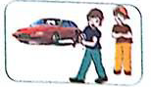 | 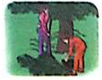 | 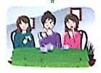
يجيب عن الأسئلة.  ويستننج القيم ويتذوقها. | أنتج كتابيا:  السند: الرياضات كثيرة ومتنوعة منها الفردية والجماعية، ويتابع الرياضة الكثير من الجماهير، ويمارسها الناس لأن الجسم السليم في العقل السليم.  أكتب فقرة من 06 إلى 08 أسطر تتحدث فيها عن رياضتك المفضلة وعن ممارستك لهذه الرياضة، موضحا سبب اختيارك لها.  موضفا كان وأخواتها واسما موصولا.

السنة الثالثة المادة : لغة عربية
المقطع التعليمي: الحياة الثقافية (06) الأسبوع : 4
الميدان : التعبير الكتابي النشاط : إنتاج كتابي
الهدف التعلمي: يعبر كتابيا عن وضعيات تواصلية موظفا مكتسباته.

التقويم | الوضعيات التعلمية والنشاط المقترح | المراحل
يجيب عن السؤال | ايستغل الإنسان أوقات فراغه في هوايات وأنشطة مسلية  السند : تصورات التلاميذ .  التعليمة : ماهي هوايتك المفضلة و سبب تفضيلك لها ؟ | مرحلة الانطلاق
يفهم المطلوب  يجيب عن الأسئلة . | عرض الوضعية :  السند: يستغل الإنسان أوقات فراغه في هوايات وأنشطة مسلية، هذه الأنشطة تروح عن الإنسان وتهدئ أعصابه، و هي أيضا تثقفه وتنمي معرفته  أكتب فقرة من 06 إلى 08 أسطر تتحدث فيها عن هوايتك المفضلة موضحا سبب اختيارك لها.  - قراءة من قبل الأستاذ تتبعها قراءات فردية .  - يشرح الأستاذ المطلوب و طريقة العمل .  المرحلة الشفوية :  - ما هو موضوع التعبير ؟  - اذكر أنواع الهوايات التي تعرفها  - ما هي فائدة ممارسة هوايتك المفضلة في وقت الفراغ ؟  - يدون الأستاذ على جدول بعض العبارات و الكلمات التي تساعد المتعلمين أثناء الإنتاج  - السرد الشفوي للتعبير . | مرحلة بناء التعلمات
ينظم إنتاجه وفق نمط النص السردي . | المرحلة الكتابية :  - مطالبة المتعلمين بتحرير الفقرة على الأوراق أو الكراريس .  - مراقبة و متابعة إنجازاتهم . | التدريب والاستثمار

السنة الثالثة المادة : لغة عربية
المقطع التعليمي: الحياة الثقافية (06) الأسبوع : 4
الميدان : التعبير الكتابي النشاط : إنتاج كتابي تصحيح
الهدف التعلمي: يراجع نصه، ويستعين بغيره للتثبت من سلامة ما يكتب.

التقويم | الوضعيات التعلمية والنشاط المقترح | المراحل
يجيب عن السؤال . | - ما هو الموضوع الذي اخترناه للتعبير ؟ | مرحلة الانطلاق
يشارك في تصحيح الأخطاء | - توزيع أوراق الإجابة على المتعلمين و إعطاؤهم الفرصة للإطّلاع على ملاحظات الأستاذ .  - يقدم الأستاذ ملاحظات عامة حول تسلسل الأفكار ، سلامة اللغة ..  - تدوين الأخطاء الشائعة على السبورة تباعا و مطالبة المتعلمين بتصحيحها إما شفويا أو كتابيا على الألواح مع توظيف بعض الكلمات في جمل، و يمسح الخطأ بعد تصحيحه . | مرحلة بناء التعلمات
يستمع  يصحح أخطاءه . | - قراءة لبعض المواضيع من قبل المتعلمين و إثراؤها تشجيعا لأصحابها .  - السماح للمتعلمين بالتصحيح الفردي للأخطاء مع المراقبة و التوجيه . | التدريب والاستثمار

السند
الرسام الماهر
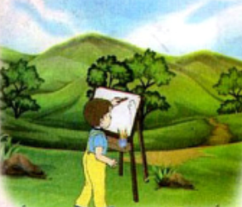
يحبُ ماهِرٌ الرسْم ويعْتبِرُهُ الهِواية الأجْمل فِي الحياةِ، وفِي أحدِ أيامِ الربِيعِ ذهب إلى الحدِيقةِ، وما إِنْ وصل حتى وضع قِطْعة الورقِ المُقوى على خشبة مُربعة كان قدْ أحْضرها معهُ.
أخْرج الأقْلام الملونة وبدأ يرْسُمُ بكُل هُدُوء العُصْفُور الذِي وقف ساكِنا، ولمْ يبْق إِلا القلِيل ويُنْهِي ماهِرٌ لوْحتهُ غيْر أن العُصْفُور تحرك وأخْبر ماهِرا بأنهُ تعِب، ولكِنْ ما إِنْ رأى صُورتهُ التِي رسمها ماهِرٌ حتى أُعْجِب بِها كثِيرا وقال: "أهذِهِ صُورتِي؟ رسْمُك جمِيلٌ يا ماهِرْ!"، فأجابهُ: "أنْت الجمِيلُ أيُها العُصْفُورُ"، وهكذا طلب العُصْفُورُ مِنْ ماهِرٍ أنْ يُكْمِل رسْم لوْحتِهِ لِيُرِيها لأصْحابِهِ الطُيُور، وعاد لِيثْبُت فِي مكانِهِ.

البناء الفكري (3)
أيْن ذهب ماهِر؟
.....................................................................................................................
ماذا فعل هُناك؟
.....................................................................................................................
ما هِي الأدواتُ التِي اِسْتعْملها ماهِر؟
.....................................................................................................................
البناء اللغوي (3ن)
استخرج من النص ما يلي:
حرف استثناء | حال | اسم موصول | حرف جر
.................................... | .................................... | .................................... | ....................................
حول إلى المؤنث ثم المثنى ثم الجمع:
هذا الولدُ ماهرٌ في الرسْم هذه ..................................................................
هذان . ........................................................ هؤلاء ...............................................................
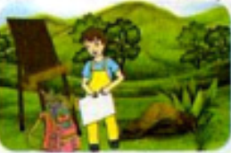
عبر عن كل صورة حسب الجدول الآتي:
كان ماهر يحمل ................................................................
............................................................................................

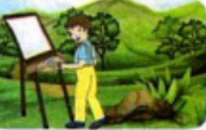
فشرع .................................................................................
............................................................................................

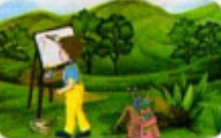
وشيئا فشيئا ........................................................................
............................................................................................

تخيل نهاية لقصة ماهر والعصفور.
..........................................................................................................................
..........................................................................................................................
..........................................................................................................................

